ОБЛАСТНОЕ ГОСУДАРСТВЕННОЕ БЮДЖЕТНОЕ УЧРЕЖДЕНИЕ
ДОПОЛНИТЕЛЬНОГО ОБРАЗОВАНИЯ
«РЕСУРСНЫЙ ЦЕНТР ДОПОЛНИТЕЛЬНОГО ОБРАЗОВАНИЯ»
390000, г. Рязань, ул. Свободы, д.65
Тел./факс 8 (4912) 25-25-02, 25-28-15/8 (4912) 25-25-02,
E-mail: rcdo@ryazangov.ru
ОКПО 63956975, ОГРН 1106234000894, ИНН/КПП 6234076743/623401001

Методические рекомендации
для педагогов дополнительного образования.
Конспект занятия по развитию речи
для детей старшего дошкольного возраста.
Тема: «Все профессии важны, все профессии нужны»

Педагог дополнительного образования
Марина Алексеевна Опалева

2024г.
г. Рязань
Тема занятия: Все профессии важны, все профессии нужны.
Продолжительность занятия 1 час (40 мин).
Тип занятия: формирование новых знаний.
Цель:
Вызвать интерес и расширить представления детей о разнообразии профессий.
Задачи занятия:
- Учить детей составлять описательные рассказы о людях разных профессий; - продолжать учить составлению и употреблению в речи сложноподчинённых предложений;
- учить связности, развёрнутости, непрерывности высказывания;
- упражнять в употреблении в речи существительных в дательном падеже, глаголов будущего времени, в подборе слов-действий;
- закреплять навык самоконтроля за произношением в самостоятельной речи;
- развивать память, внимание, мышление.
Оборудование:
- настольная игра Лото «Кем быть?»;
- демонстрационные картинки с изображением разных профессий;
- дидактический материал «Обед» (картинки с изображением продуктов и посуды).
План занятия:
1. Организационный момент. Проверка готовности к занятию.
2. Основная часть.
3. Заключительная часть.
Методы и приемы:
- наглядный, словесный, практический;
- использование художественного слова;
- помощь педагога.
Предварительная работа:
- рассматривание предметных картинок;
- чтение стихов, загадок;
- беседы о профессиях;
- настольная игра «Кем быть».
Речевой материал: Существительные: повар, пожарный, водитель, учитель, воспитатель, врач, художник, полицейский, шприц, градусник, нож, половник, свисток, жезл, пчеловод, рыболов, певица, переводчица, учительница, художница, проводница.
Глаголы: учить, читать, писать, готовить, варить, жарить, управлять, лечить, делать уколы, измерять температуру, ловить, стричь, тушить, продавать, рисовать, строить, управлять.

На перемене дети играют в лото «Кем быть?»

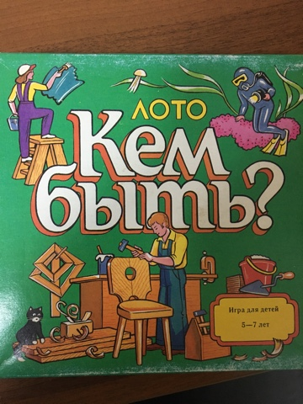

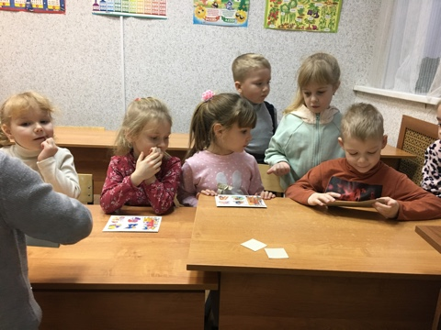
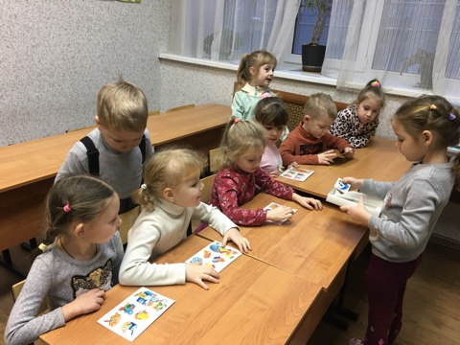

Х
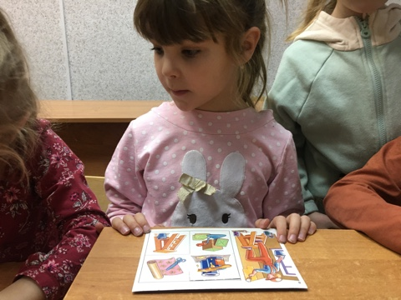

Ход занятия:
Организационный момент.
Сегодня мы с вами отправимся в Город мастеров. Это такое место, где живут веселые и трудолюбивые люди. А что это за люди вы узнаете, если отгадаете мои загадки:

Загадки про профессии
Скажи, кто так вкусно
Готовит щи капустные,
Пахучие котлеты, салаты, винегреты,
Все завтраки, обеды? (повар)
Встаем мы очень рано,
Ведь наша забота всех отвозить по утрам
На работу. (водитель)
С огнем бороться мы должны
С водою мы напарники. Мы очень людям всем нужны,
Так кто же мы? (пожарники)
Кто в дни болезней всех полезней
И лечит нас от всех болезней? (врач)
Кто учит детишек писать и читать,
Природу любить, стариков уважать? (учитель)
- Кто вылечит от всех болезней и знает, что кому полезней? (Доктор)
- Кто на пожары выезжает, огонь заливает, людей спасает? (Пожарный)
- Кто машиной управляет, грузы к месту доставляет? (Шофер)
- Кто готовит нам обеды: суп, котлеты, винегреты? (Повар)
- Кто построит нам квартиры, школы, садики, магазины? (Строитель)
- Кто покой наш охраняет, нарушителей поймает? (Полицейский)
Педагог: Ребята, давайте поиграем.
Игра «Исправь ошибку».
- Повар лечит, а врач готовит.
- Маляр рисует, а художник красит.
- Космонавт ездит, а шофёр летает.
Педагог: Вставайте в круг, я предлагаю поиграть в другую интересную игру
Игра с мячом «Кто, где работает?».
Педагог бросает мяч ребенку и называет профессию. Ребенок бросает мяч педагогу и называет место работы.
Учитель – в школе; повар – в столовой; строитель – на стройке; доктор – в больнице; портной – в ателье; продавец – в магазине; парикмахер – в парикмахерской; пожарный – в пожарной команде.
Игра «Кем ты будешь?».
Дети выходят к доске, выбирают картинку с изображением профессии и рассказывают:
- Я буду водить машину, перевозить грузы и т. д.
- Я буду парикмахером. Он работает в парикмахерской. Парикмахер
подстригает людей и делает им красивые модные прически. Для работы ему нужны: ножницы, расчески, фен, бигуди.
- Я буду врачом, лечить людей. Врач работает в больнице и ему нужны для работы градусник, фонендоскоп, бинт, йод.
- Я буду поваром, буду готовить обеды, завтраки, ужины и всех кормить.

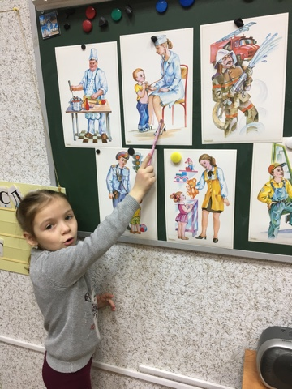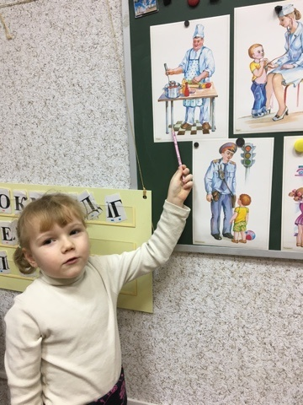
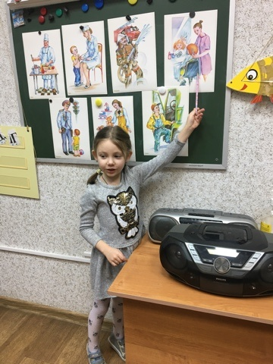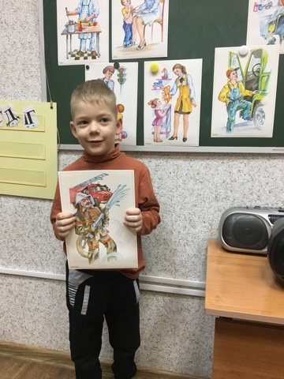
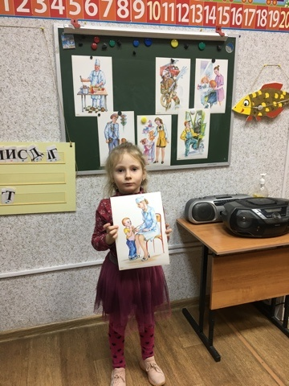

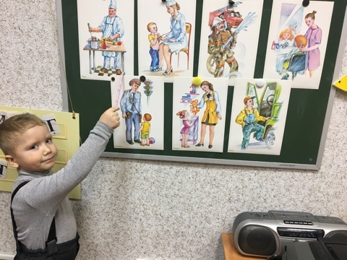

Игра «Кто что делает?»
Педагог: Сейчас я буду называть профессию человека, а вы что он умеет делать.
Повар что умеет? (готовить, варить, жарить).
Учитель что умеет? (учить читать и писать).
Врач что умеет? (лечить, делать уколы, ставить градусник).
Художник что умеет? (рисовать).
Пожарный что умеет? (тушить пожар).
Строитель что умеет? (строить дома).
Продавец что умеет? (продавать товары).
Парикмахер что умеет? (стрижет, делает прически).
Водитель что умеет? (управлять машиной).
Мотоциклист что умеет? (управлять мотоциклом).
Летчик что умеет? (управлять самолетом).
Полицейский что умеет? (управляет движением машин, защищает людей).
Пианист что умеет? (играет на пианино).
Гитарист что умеет? (играет на гитаре).
Физкультминутка.
«А теперь ребята, вставайте вкруг. Смотрите и повторяйте за мной движения».
Ну-ка летчики, пилоты,
Приготовились к полету. (стоят смирно)
К самолету подошли
И по трапу вверх взошли. (шагают на месте)
Начинается полет.
Загудел наш самолет. (вращательные движения руками)
Вверх поднялся, полетел.
Летчик вправо посмотрел,
Летчик влево посмотрел. (руки- крылья самолета)
Быстро полетел вперед
Наш почтовый самолет.
Игра «Приготовим обед».
Педагог предлагает детям превратиться в поваров.
Никому отказа нет,
Подан каждому обед:
Собачке – в миске,
В блюдечке – киске,
Курочке – несушке
Пшена в черепушке.
А Машеньке - в тарелке,
В глубокой, не в мелкой.

Дети выбирают картинки с изображением посуды и продуктов для «приготовления обеда» и рассказывают из каких блюд «приготовили обед».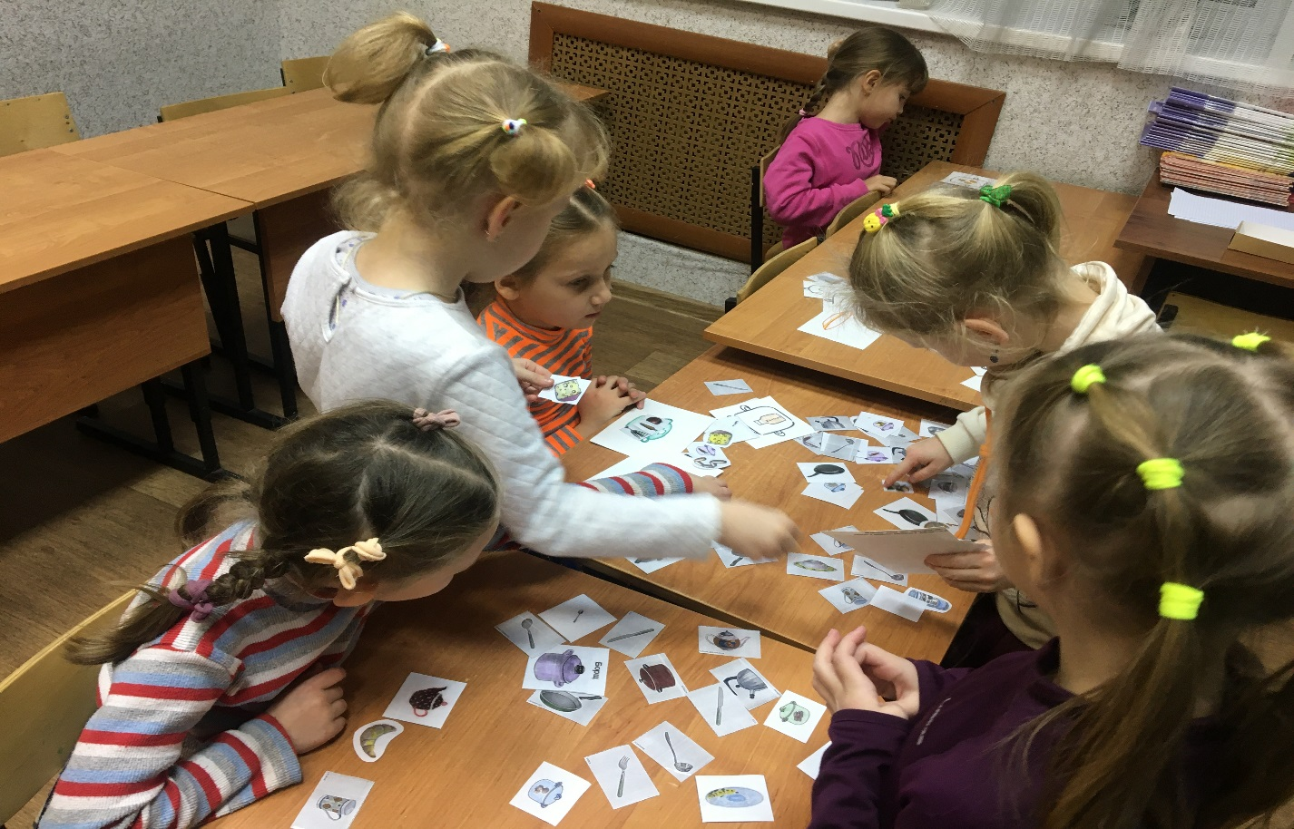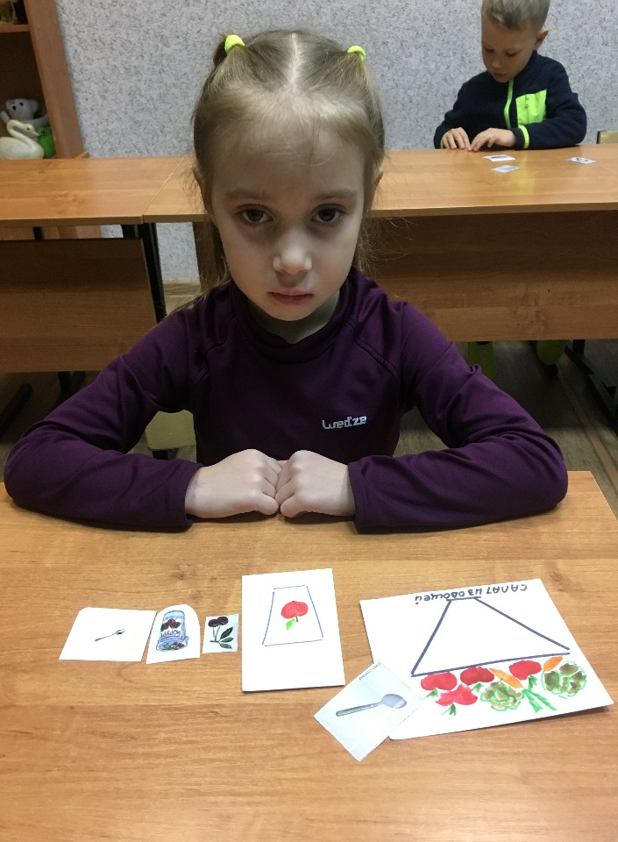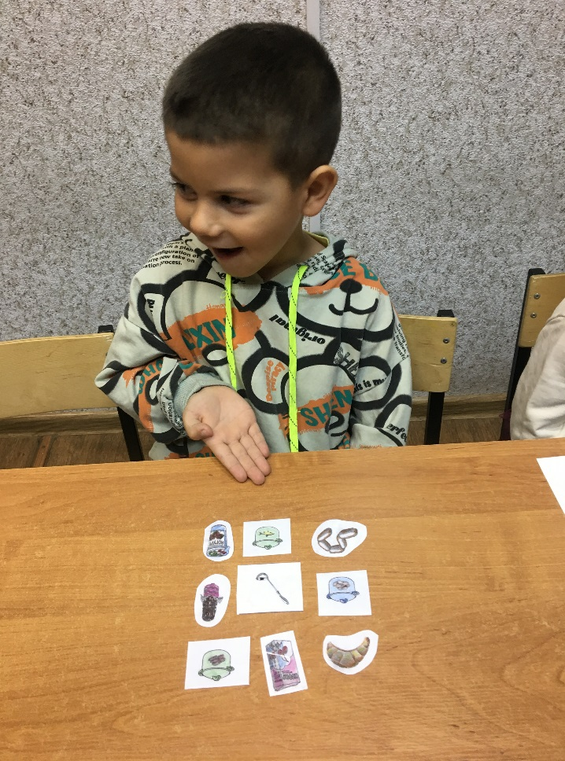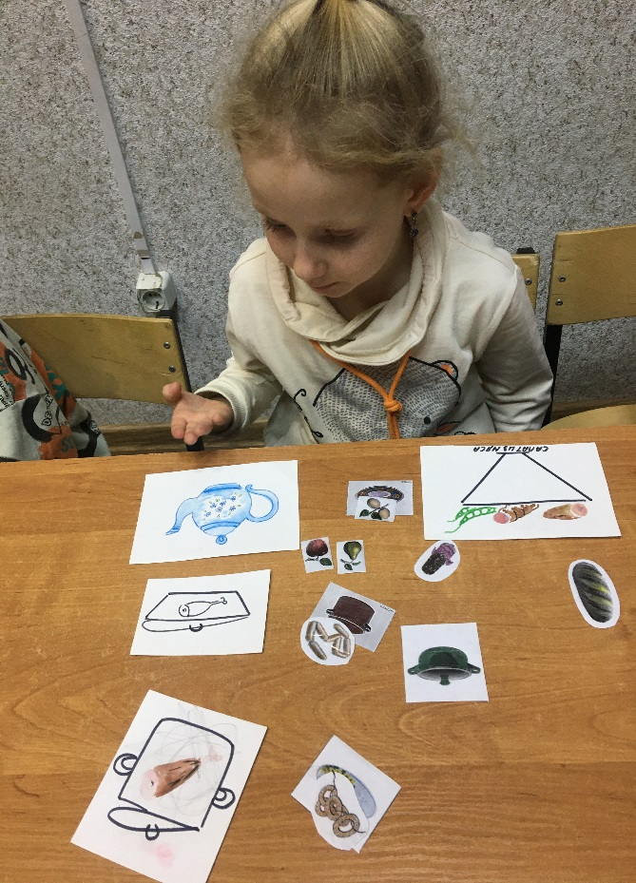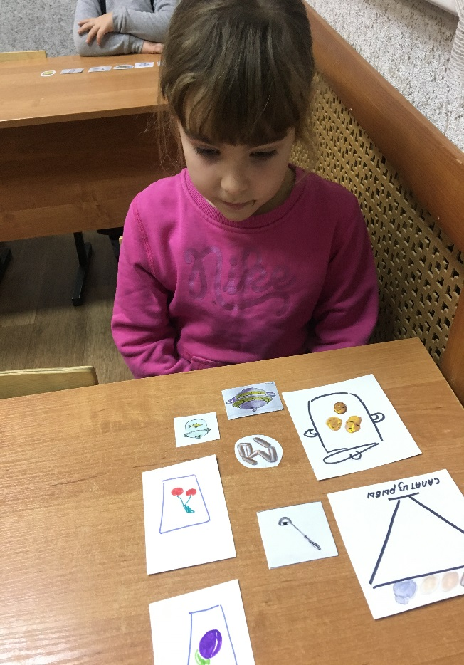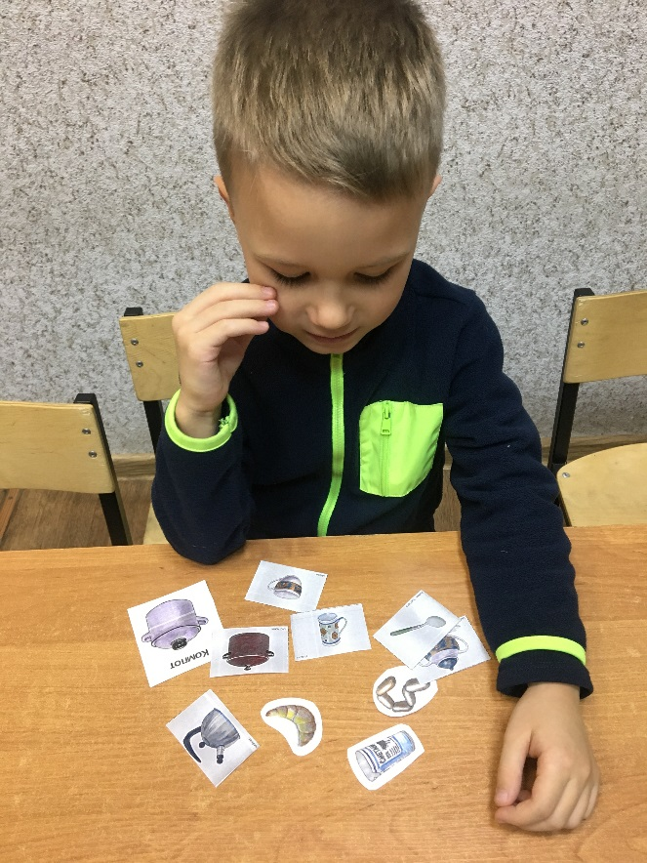 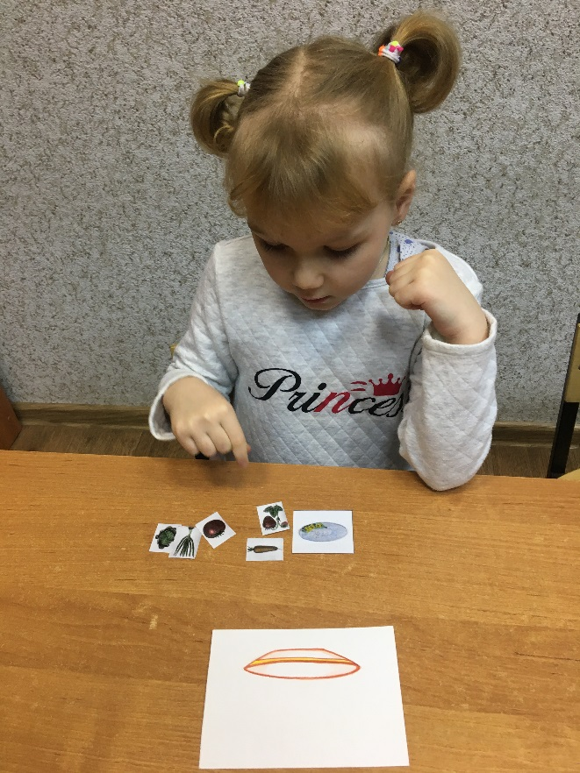ииаа

Педагог: Ну вот и закончилось наше путешествие в город Мастеров.

Литература

1. Н.В. Клюева, Ю.В. Касаткина «Учим детей общению», Ярославль, «Академия развития», 1997.
2. О.С. Ушакова, Е.М. Струнина Развитие речи детей 5-6 лет, Москва, Издательский центр «Вентана – Граф» 2008.
3. М. Борисенко «Профессии», наглядно – дидактическое пособие, Москва, «Мозаика – синтез» 2003.

